|  |  |  |
| --- | --- | --- |
| **Nombre**: Alejandro Tinoco Jimenez | | **Matrícula**: 2757470 |
| **Nombre del curso:**  Taller de Productividad Basada en Herramientas Tecnológicas | **Nombre del profesor**:  Mario Javier Barbosa Sanchez | |
| **Módulo**:  Fase IV | **Actividad**:  Fase IV | |
| **Fecha**: 28 de noviembre de 2018 | | |

1. **Generar resumen ejecutivo que cuente con los siguientes elementos en el archivo README.md dentro del repositorio:**
   1. Se agrega a Repositorio Fase IV en GITHUB
2. **Requerimientos:**

* Servidor de aplicación Apache Tomcat 8.0.27
* Base IDE
* Java EE 7
* HTML5/JavaScript
* MySQL
* SQL Server
* PHP

1. **Instalación:**
   1. **¿Cómo instalar el ambiente de desarrollo?**

# Manual de Instalación

## Objetivo

El presente manual tiene como objetivo la instalación del IDE (Integrated Development Environment , entorno de desarrollo integrado) Netbeans[1] en conjunto con el servidor de Apache[2] , herramientas que se usarán para la materia de Computación avanzada en Java teniendo como principal objetivo el desarrollo de aplicaciones Web[3].

## Requisitos Previos

|  |  |  |
| --- | --- | --- |
| **Programa** | **Versión** | **Sitio Web** |
| Java JDK | 8 o posterior | <https://www.oracle.com/technetwork/java/javase/downloads/jdk8-downloads-2133151.html> |

## Instalación

A continuación, se muestran los pasos a seguir para instalar las herramientas de Netbeans & Apache:

1. Descargar de la página de Netbeans (<https://netbeans.org/downloads/> ) la versión completa del IDE (**versión que incluye el servidor de apache**)

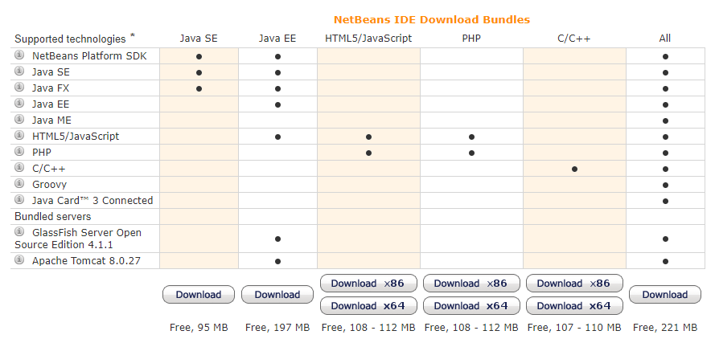0

1. Ejecutar el archivo descargado como Administrador

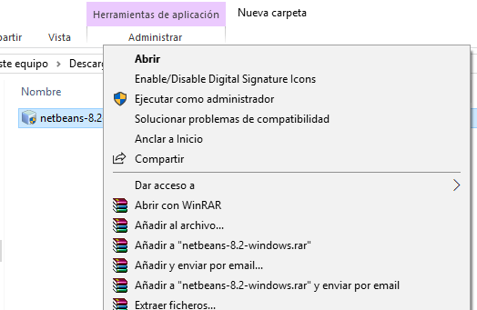

1. Permitir ejecutar los cambios a realizar en Windows
2. Seleccionar la opción de Personalizar (**Customize…**)

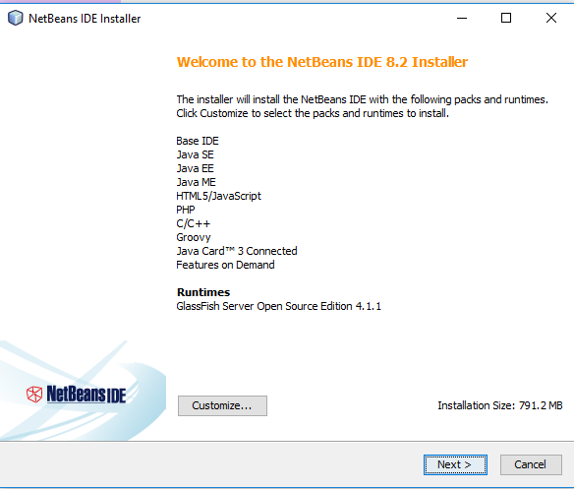

1. Seleccionar la opción de Apache Tomcat , desmarcar la casilla de GlassFish Server y dar clic en el botón de OK

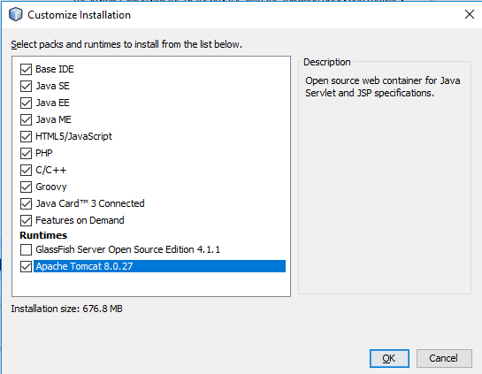

1. Seleccionar la opción de siguiente (**Next**) , verificar que como servidor se muestra Apache Tomcat 8.0.27

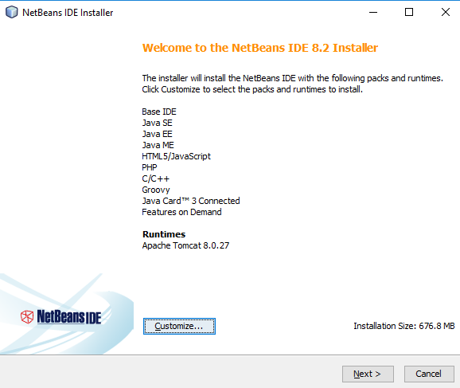

1. Aceptar los términos de uso y dar clic en el botón de continuar (**Next**)

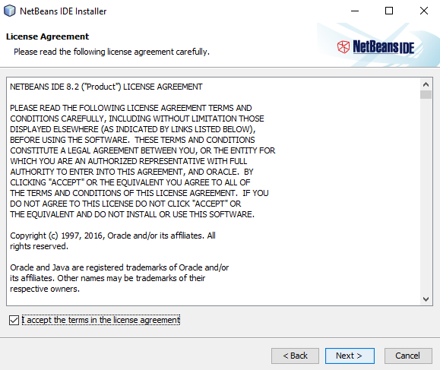

1. Seleccionar las rutas de:
   1. Instalación de programa (**Install the Netbeans IDE to**) – *De preferencia dejar la ruta por default*
   2. Ruta de JDK instalado (*usualmente se encuentra en la carpeta de Archivos de Programa / Java*)

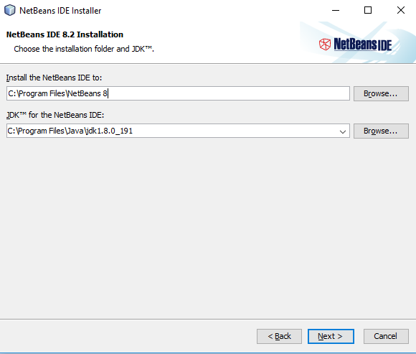

1. Seleccionar la ruta donde se instalará el servidor de Apache - *De preferencia dejar la ruta por default*

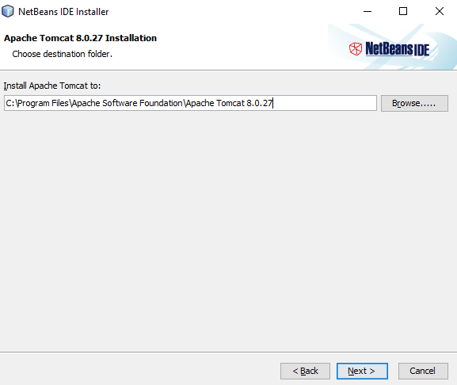

1. Dejar selecciona la opción para buscar actualizaciones y dar clic en el botón de instalar (**Install**)

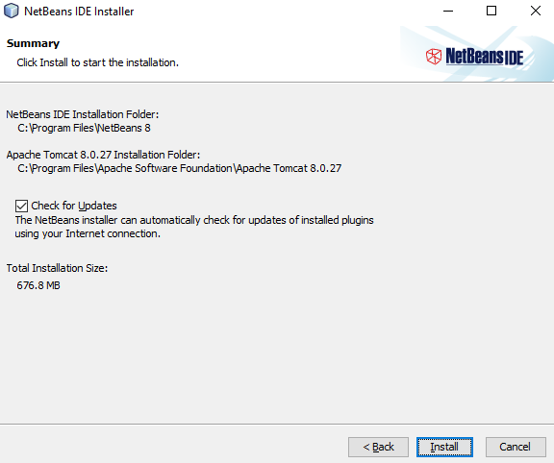

1. Dar clic en el botón terminar (**Finish**) - *En caso de no querer ayudar a mejorar la experiencia del programa al enviar datos de errores a sus servidores desmarcar la opción de contribuir (contribute to Netbeans…)*

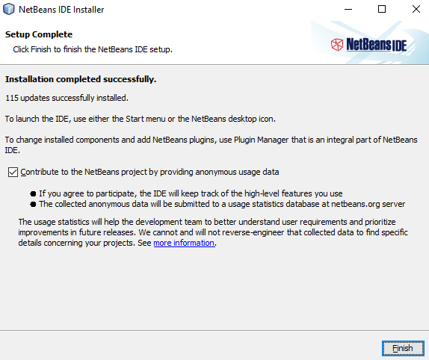

1. Abrir el programa de Netbeans - *por default se crea un icono en el escritorio*

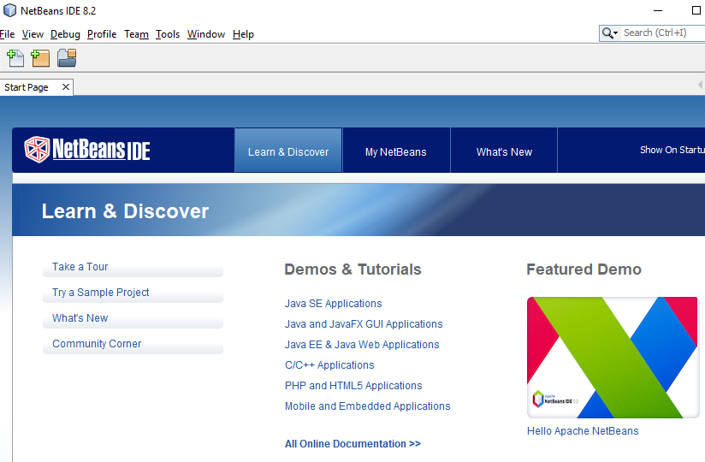

1. Dar clic en el menú de Ventana (**Window**) y seleccionar la opción de servicios (**service’s**) , a continuación se mostrará un panel del lado izquierdo de la pantalla

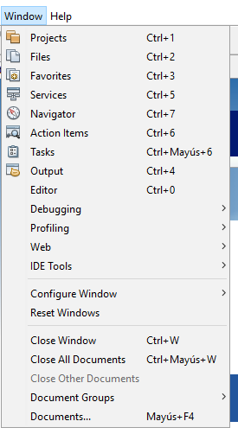

1. Dar clic en el botón de Agregar (**+**) de la sección de servidores (**server’s**), se comenzará activar las opciones de Java EE dentro de las cuales previamente seleccionamos el servidor de Apache Tomacat

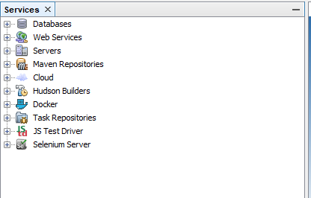

1. Al finalizar la activación de las opciones dar clic en el menú de Herramientas(**Tools**) y seleccionar la opción de Servidores (**server’s**) , con esto se mostrará la pantalla con los datos previamente configurados de nuestro servidor (ubicación , credenciales , etc), con esto se asegura que se ha instalado el IDE así como el servidor de manera correcta.

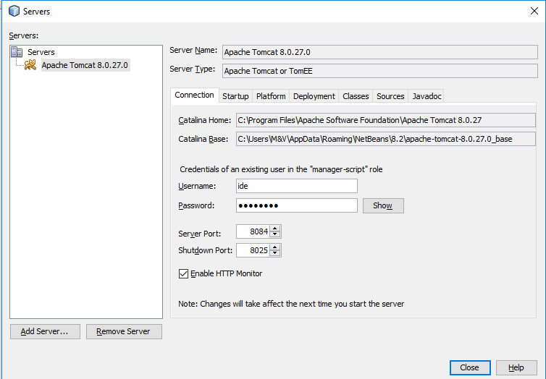

* 1. **¿Cómo ejecutar pruebas manualmente?**
     + 1. Elegir datos guardados en la BD
       2. Generar una Propuesta
       3. Importar a Excel
       4. Importar Word
       5. Enviar por e-mail
  2. **¿Cómo implementar la solución en producción en un ambiente local o en la nube como Heroku?**
     + VM en Formato Workstation o VirtualBox en donde Correrá la Aplicación
     + VM que correrá el Rol de Servidor Web Apache Tomcat
     + VM que correrá el Rol de Base de Datos con SQL Server 2016
     + VM que correrá el Rol de Servidor de archivos para todas Cotizaciones

1. **Configuración:**
   * + 1. Se debe correr la Aplicación con todos los requerimientos mencionados
       2. Integrar a un Ingeniero con todos los datos y guardarlos
       3. Integrar un Partnert con datos y guardarlos
       4. Integrar un Producto con datos, costo y guardarlo
       5. Generar una Propuesta
       6. Importar a Excel
2. **Roadmap:** 
   1. En la versión 1.0 del Programa se Correrá un Proceso con el cual se pueda Imprimir el Formato en PDF

1. NetBeans es un entorno de desarrollo integrado libre, hecho principalmente para el lenguaje de programación Java.
2. El servidor HTTP Apache es un servidor web HTTP de código abierto.
3. Programas cliente-servidor que funcionan por medio del protocolo HTTP